IV. Evaluación Sumativa
En esta segunda unidad la idea es enfocarse en el diseño y planificación detallada de la solución informática, considerando aspectos claves que aseguran tanto la viabilidad técnica como la calidad del producto final.

Para cumplir con un adecuado diseño de la solución informática, es necesario realizar las siguientes acciones:

Actividad 1. (Recomendación usar Notion – Sprint por carta grantt)

- Como primer paso, identifiquen y justifiquen la o las metodologías de desarrollo de software seleccionadas según las características del proyecto.
- Elaboren un cronograma de trabajo proporcionando una estructura temporal clara para el desarrollo y la implementación de la solución, incluyendo hitos relevantes, como reuniones de revisión, entregas parciales, fechas clave con las estimaciones de tiempo y recursos necesarios según corresponda.
- Consideren que en metodologías tradicionales se recomienda desarrollar una Carta Gantt detallando cada una de las tareas y la secuencia lógica del proyecto. Se recomienda la utilización de herramientas de diagramación como un diagrama de Gantt o un PERT, para mostrar el flujo del proyecto.
- Si la metodología con la que se trabajará corresponde a una metodología ágil, confeccionen:
  - Un product backlog priorizado, con historias de usuario y criterios de aceptación claramente definidos.
  - Un plan de sprint que incluya el objetivo del sprint, la duración, los elementos seleccionados y las tareas desglosadas.
  - Un tablero Kanban digital o físico con todas las tareas registradas y clasificadas según su estado.

Revisar los siguientes recursos complementarios.
- Diagrama de Gantt
- Como hacer un diagrama de Gantt en Excel (Sin carta Gantt)
- Tablero Kanban mejorado en Excel para la Web
- 3 herramientas para realizar un tablero KANBAN

Actividad 2
A continuación, diseñen la arquitectura de la solución aplicando el paradigma 4 + 1, en función de las necesidades tecnológicas específicas del negocio y los requerimientos de infraestructura, lo cual permitirá una visión robusta de los componentes y su interacción dentro del sistema.

Consideren las cinco vistas del paradigma 4+1, pero enfóquense solo en 3 vistas principales + el caso de uso del sistema: Vista lógica, Vista de Desarrollo y Vista de procesos.

- Diseñen la vista lógica confeccionando el diagrama de clase.
- Diseñen la vista de desarrollo confeccionando el diagrama de componentes.
- Diseñen la Vista de Procesos confeccionando el diagrama los diagramas de procesos (BPMN). No realizar
- Diseñen la Vista De Escenarios confeccionado el caso de uso cero (el del sistema).
- 1 diagrama general del sistema de información (caso de uso).
- 1 diagrama de secuencia (genérico)
- 1 diagrama de componente (genérico)
- 1 diagrama de actividad (genérico)
- 1 diagrama despliegue

Sugerencias: Hacer los diagramas con mermaid
Uso de extensión mermaid ejemplo:
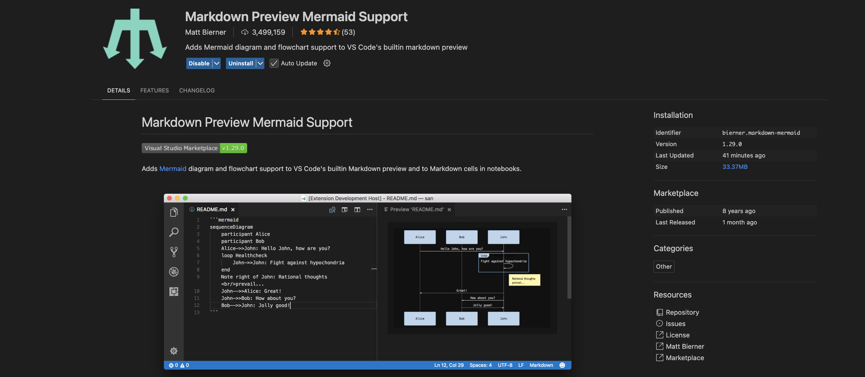
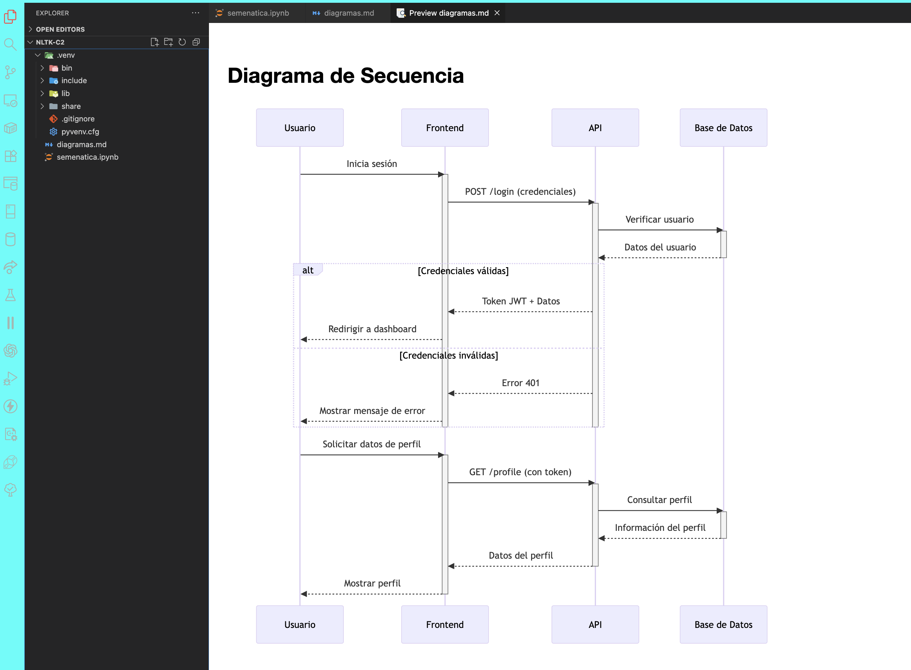

Actividad 3
Continuando con el desarrollo del proyecto, realicen el diseño de las interfaces del usuario, asegurando su alineación con las características del negocio y las necesidades identificadas previamente.

Para ello, consideren que las interfaces deben garantizar una experiencia de usuario (User Experience UX) y una apariencia visual (User interface UI) que faciliten la interacción del usuario final con el sistema.

- Describan perfiles de usuario y una lista priorizada de funcionalidades clave.
- Organicen la información de manera jerárquica, definiendo cómo se estructurarán los contenidos y funcionalidades en la interfaz.
- Elaboren un mapa del sitio o diagrama de navegación que muestre la estructura de las pantallas y su interconexión.
- Elaboren un prototipo que represente la solución con las características deseadas.

Actividad 4
Respecto a la administración de la información, desarrollen un modelo de base de datos, ya sea un modelo de datos estructurados o un modelo de datos no estructurados, permitiendo así una gestión integral de la información y la implementación de soluciones adaptadas a las características del negocio. El grupo debe seleccionar el modelo que estime pertinente:

- Si definen el diseño del modelo de datos estructurados, consideren:
  - Identificación de entidades y atributos.
  - Creación de relaciones entre las entidades
- Si definen el diseño del modelo de datos no estructurados, consideren:
  - Claves y valores para los datos.
  - Identificadores únicos.
  - Relación entre los documentos, si corresponde.
- Tengan en cuenta las estrategias de integración entre los datos, ya sean estructurados o no estructurados: mecanismos para relacionar los datos almacenados en las distintas bases de datos; procedimientos para consultas integradas y sincronización de información.

Actividad 5
Para pruebas y vulnerabilidades en programación segrua se recomienda el uso de SonarQube: https://www.sonarsource.com/products/sonarqube/
Asimismo, propongan estándares de programación segura, diseñados para garantizar la integridad y seguridad del sistema en función de los roles y perfiles de usuario establecidos y alineados con las buenas prácticas reconocidas en la industria.

- Identificar los roles y perfiles de usuario que interactuarán con el sistema. Por ejemplo:
  - Administradores.
  - Usuarios finales.
  - Usuarios no registrados.
  - Describir los privilegios y responsabilidades de cada rol.

- Proponer estándares de codificación segura, incluyendo:
  - Validación de entradas
  - Autenticación y autorización
  - Gestión de errores
  - Cifrados que correspondan.

Actividad 6
Finalmente, elaboren un plan de pruebas (plan de pruebas IEEE 890 u otro) en base a las buenas prácticas de la industria, que contemple elementos de seguridad esenciales para validar la confiabilidad y la robustez de la solución.

- Definan una prueba de seguridad o rendimiento, dentro de las siguientes:

- Pruebas funcionales: Validar que cada componente individual cumple con los requisitos funcionales.

- Pruebas de integración: Validar que los componentes funcionan correctamente integrados.

- Pruebas de seguridad: Evaluar la protección contra amenazas comunes (inyecciones, XSS, CSRF).

- Pruebas de rendimiento: Medir tiempos de respuesta y uso de recursos bajo diferentes cargas.

- Pruebas de usabilidad: Verificar que la solución sea intuitiva y fácil de usar.

- Considerar las recomendaciones OWASP.
h ttps://owasp.org/Top10/es/
- El informe se trabajará con los mismos grupos y sus integrantes que se trabajaron la Unidad 1, siguiendo las instrucciones dadas por el docente.
- Se debe crear un archivo comprimido en donde el nombre responda a la siguiente estructura:

Grupo XX_ Sección XX.rar
Ejemplo: Grupo 1_ Sección D-T59-N9-P3-C1.rar/ zip

- En la plataforma AAI se habilitará la tarea para que carguen la documentación en la fecha correspondiente hasta las 23:00hrs. del día agendado.
- Una vez finalizado el plazo, se bloqueará el acceso a subir la tarea.
- Se sugiere que la carga no sea realizada a último minuto, ya que el sistema pudiese fallar y se presentarían problemas de conexión.
- NO SE RECIBIRÁN ENTREGAS POR CORREO.
- Finalmente, y no menos importante, quien no asista a las fechas de evaluación, se le evaluará con la nota mínima, salvo que justifique según los protocolos establecidos en el Reglamento Académico su inasistencia y que informe oportunamente al docente vía correo electrónico.

